Игра «Летает – не летает» Ребенок должен назвать воздушный транспорт из тех видов транспорта, что представлены на картинке.
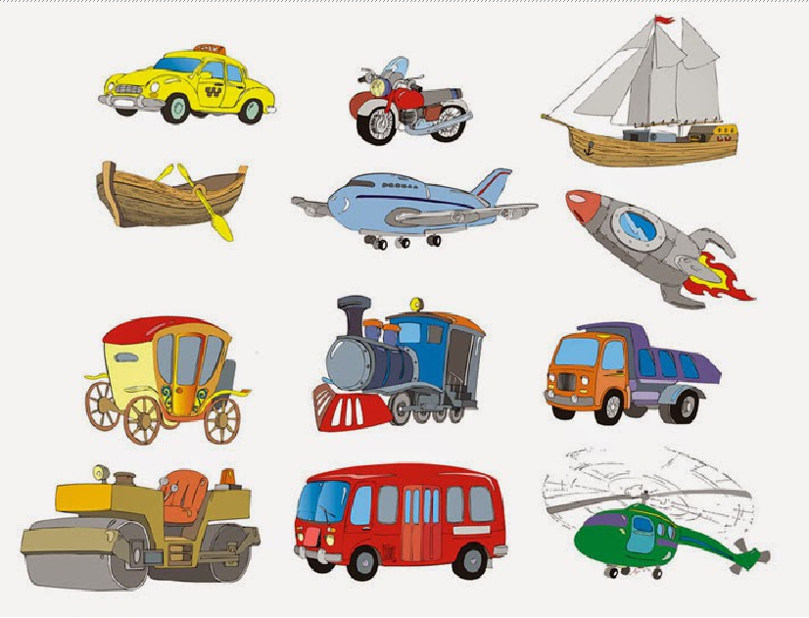

Игра «Лабиринт»
Помоги котику приземлиться на место, отмеченное крестиком

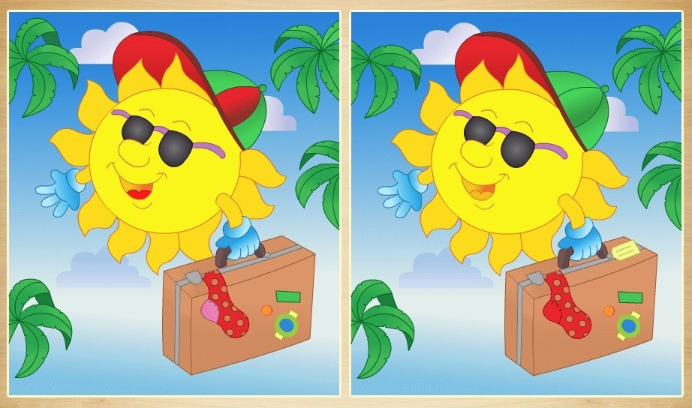
Игра «Найди отличия»

Загадайте ребенку тематические загадки
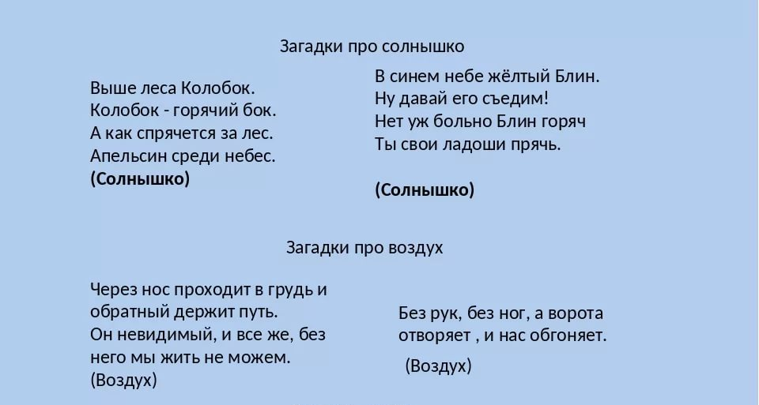
Оздоровительно – спортивный раздел
Для бодрого утра сделайте с ребенком комплекс упражнений под веселую тематическую песенку
https://zvooq.pro/tracks/зарядка-солнышко-лучистое

А так же, в течении дня рекомендуется сделать динамическую паузу – физминутку «Солнышко»
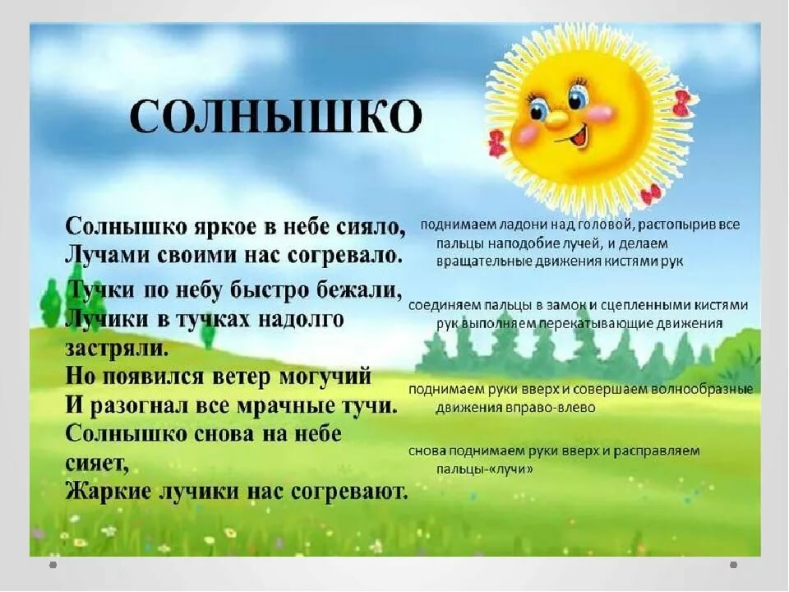

Тренажер для руки (подготовка к письму) «Солнышко»
- обвести по точкам и раскрасить в одном направлении

Беседа с ребенком о солнце и воздухе
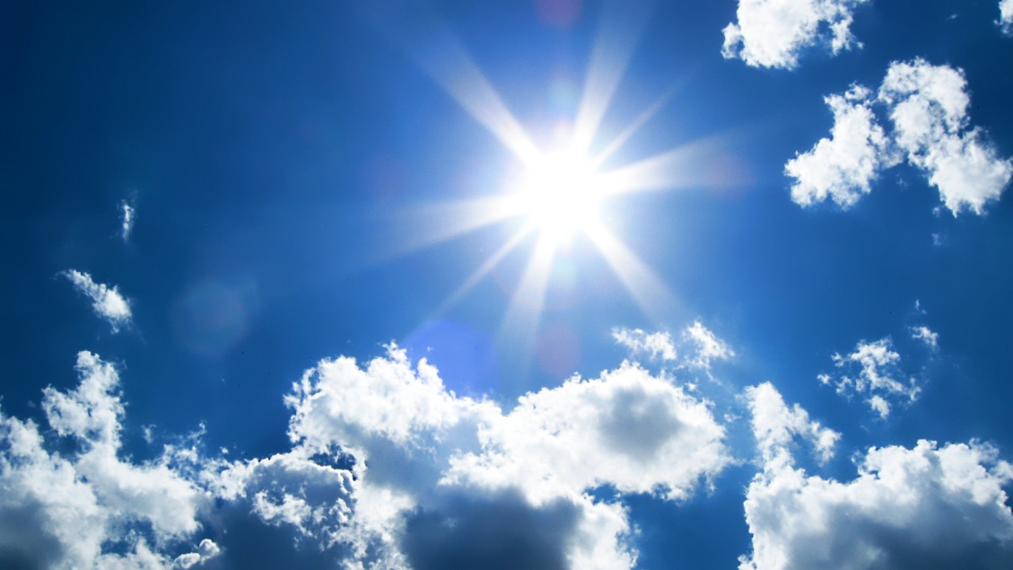

Скажи, что изображено на картинке? Что дает нам солнце?
(Ребенок отвечает)
Правильно, солнце даёт свет и тепло. Солнце полезно для нашего здоровья. Для детей полезно загорать, потому, что солнышко посылает в своих лучах нам витамин «Д», который делает наши руки и ноги крепкими и сильными. В сильную жару обязательно необходимо носить головной убор и долго не загорать на солнце.
Как ты думаешь, что такое солнечные ванны?
(Ребенок отвечает)
Солнечные ванны – это и прекрасное закаливание, которое дарит нам сама матушка природа. Но нужно соблюдать определённые правила, чтобы не навредить себе. Вначале на солнце проводят 5-10 минут, причём голову обязательно нужно прикрыть панамкой. Когда организм привыкнет к солнечным лучам, можно подольше быть на солнце.

Как ты думаешь, чем полезны воздушные ванны и прогулки на свежем воздухе?
(Ребенок отвечает)
Когда мы дышим свежим воздухом, в лёгких происходим активная циркуляция воздуха и газообмен. Вдыхая кислород полной грудью, учащается наше дыхание, наше сердце начинает биться чаще, и кровеносная система начинает функционировать так, как ей это положено. Отчего мы чувствуем бодрость и лёгкость в теле. Кроме того, прогулки на свежем воздухе помогают нам закаливаться и потом не болеть.
Но, конечно же, воздух, которым мы дышим, должен быть чистым.
Как ты думаешь, что помогает очищать воздух?
(Ребенок отвечает)
Деревья, верно, они дают нам кислород, чем больше деревьев, тем больше кислорода – чистого воздуха

